Nama:  (Isi Nama Anda)  NIM:  (Isi NIM Anda) |  | MODUL 6  Nama Dosen:  Dedy Sugiarto
Hari/Tanggal:  Hari, Tanggal Bulan 2022 | Praktikum Statistika | Nama Asisten Labratorium:  - Azhar Rizki Zulma  065001900001  - Arfa Maulana 064001900039

Explorasi Data

- Teori Singkat
Boxplot
Box plot atau boxplot (juga dikenal sebagai diagram box-and-whisker) merupakan suatu teknik grafikal dalam statistik deskriptif untuk menggambarkan secara grafik dari data numerik melalui lima ukuran sebagai berikut:
- Nilai observasi terkecil (minimum)
- Kuartil terendah atau kuartil pertama (Q1), yang memotong 25% dari data terendah
- Median (Q2) atau nilai pertengahan
- Kuartil tertinggi atau kuartil ketiga (Q3), yang memotong 25% dari data tertinggi
- Nilai observasi terbesar (maksimum)

Histogram
Histogram adalah salah satu grafik statistik untuk mengevaluasi bentuk dan sebaran dari data numerik. Histogram membagi nilai sampel menjadi beberapa interval yang disebut bins. Batangnya menggambarkan jumlah pengamatan (frekuensi) yang jatuh di dalam bin.

Scatter Plot
Scatter plot dapat digunakan untuk melihat hubungan antara dua variabel numeric berdasarkan dari pola tebaran titiknya.
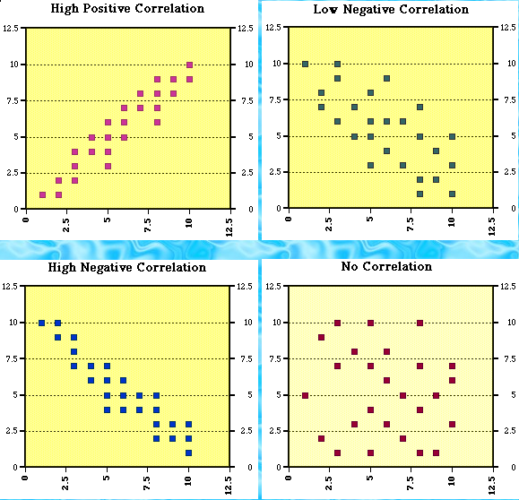

- Alat dan Bahan
Hardware : Laptop/PC
Software : R Studio

- Elemen Kompetensi
Data yang digunakan: Iris.csv
  - Latihan pertama – Boxplot
1. Script
summary(iris)

Output:

2. Script
head(iris)

Output:

3. Script
by(iris$Petal.Length, iris$Species, summary)

Output:

4. Script
mean(iris$Sepal.Length)

Output:

5. Script
var(iris$Sepal.Length)

Output:

6. Script
boxplot(iris$Petal.Length)

Output:

7. Script
boxplot(Petal.Length ~ Species, data=iris, main="Petal Length", xlab="Species", ylab="Length")

Output:

  - Latihan Kedua – Histogram & Destiny
1. Script
hist(iris$Petal.Length)

Output:

2. Script
hist(iris$Sepal.Width)

Output:

3. Script
hist(iris$Sepal.Width[iris$Species=="setosa"])

Output:

4. Script
hist(iris$Sepal.Width[iris$Species=="versicolor"])

Output:

5. Script
d=density(iris$Petal.Length)
plot(d)

Output:

6. Script
d=density(iris$Sepal.Width[iris$Species=="versicolor"])
plot (d)

Output:

  - Latihan Ketiga – Scatter Plot
1. Script
qplot(data_namapraktikan$AmountSpent, data_namapraktikan$Salary)

Output:

2. Script
plot(data_namapraktikan$AmountSpent, data_namapraktikan$Salary)

Output:

  - Latihan Keempat – Tugas
1. Gunakan data DirectMarketing.csv. Lakukan analisis dengan menggunakan histogram dan density plot untuk mengetahui faktor-faktor yang mempengaruhi pengeluaran (AmountSpent)

Script

Output

2. Gunakan data Houseprices.csv. Lakukan analisis dengan menggunakan scatter plot untuk mengetahui berbagai hubungan variabel numeric dengan harga rumah.

Script

Output

- File Praktikum
Github Repository:

- Soal Latihan
Soal:
- Apa perbedaan utama pada grafik boxplot,histogram, dan density?
- Jelaskan kegunaan dan fungsi dari Scatter Plot?
Jawaban:
1.
2.
- Kesimpulan
  - Dalam pengerjaan praktikum Statistika, …
  - Kita juga dapat mengetahui…

- Cek List ()

No | Elemen Kompetensi | Penyelesaian
 |  | Selesai | Tidak Selesai
1. | Latihan Pertama | …
2. | Latihan Kedua | …
3. | Latihan Ketiga | …
4. | Latihan Keempat | …

- Formulir Umpan Balik

No | Elemen Kompetensi | Waktu Pengerjaan | Kriteria
1. | Latihan Pertama | … Menit | …
2. | Latihan Kedua | … Menit | …
3. | Latihan Ketiga | … Menit | …
4. | Latihan Keempat | … Menit | …

Keterangan:
- Menarik
- Baik
- Cukup
- Kurang

